Universidad Estatal a Distancia

Vicerrectoría Académica

Escuela de Ciencias Exactas y Naturales

Cátedra Tecnología de Sistemas

Seguridad y auditoria en las TIC

Código: 03070

Tarea #1

Tema: Auditoría Informática

Estudiante:

Francisco Campos Sandi

Cédula:

114750560

Sede: San Vito

Grupo: 04

Tutor:

Edgar Valladares Leal

III CUATRIMESTRE 2024

**Contenido**

Introducción 3

Desarrollo 5

Pregunta 1: Definición 5

Pregunta 2: Importancia 6

Pregunta 3: Tipos 7

Tipo 1: Auditorías técnicas 7

Tipo 2: Auditoría de TI 8

Tipo 3: Auditoría Forense 9

Tipo 4: Auditoría Informática de cumplimiento financiero 10

Tipo 5: Auditoría de Desarrollo de Software 11

Pregunta 4: Metodología 12

Conclusiones 14

Bibliografía 15

Tabla de figuras

Figura 1 "Auditoría informática: ¿Qué es y cómo hacer una con éxito?" (“Auditoría informática: ¿Qué es y cómo hacer una con éxito? - Ikusi MX”) Ikusi MX. https://www.ikusi.com/mx/blog/auditoria-informatica/ 7

Figura 2 Auditoría Informática. (2023, noviembre 21). GOWtech. https://gow.tech/administracion-de-sistemas-informaticos/auditoria-informatica/ 8

Figura 3 Auditoría Forense. (s. f.). Raúl Esquivel & Asociados. Recuperado 20 de octubre de 2024, de https://regauditoresconsultores.com.pe/auditoria-forense/ 9

Figura 4 Cors_admin. (s. f.). AUDITORÍA INFORMÁTICA PARA AUDITORES FINANCIEROS E INFORMÁTICOS – Corscoop. Recuperado 20 de octubre de 2024, de https://www.corscoop.org/auditoria-informatica-para-auditores-financieros-e-informaticos/ 10

Figura 5 Gestión de riesgos en proyectos de software. (s. f.). Recuperado 20 de octubre de 2024, de https://www.piranirisk.com/es/blog/gestion-de-riesgos-proyectos-de-software 11

# Introducción

La auditoría informática se ha convertido en un componente crucial en la gestión de cualquier organización, ya que garantiza que los sistemas de información y tecnología sean seguros, eficientes y cumplan con las normativas aplicables. Este trabajo tiene como objetivo explorar los diferentes aspectos de la auditoría informática, incluyendo su definición, su importancia en el entorno organizacional y los diferentes tipos que existen. A través de una metodología clara, se abordarán los puntos clave que rodean este proceso, lo que permitirá entender mejor su aplicación y relevancia en el mundo actual.

En primer lugar, se definirá qué es una auditoría informática, abordando tanto la perspectiva personal como la de un autor reconocido en el campo. Esta definición no solo establece el marco conceptual de la auditoría, sino que también sienta las bases para la discusión sobre su importancia. La auditoría informática no solo implica una revisión de los sistemas, sino que también busca identificar áreas de mejora y asegurar que los procesos sean transparentes y alineados con los objetivos estratégicos de la organización.

Además, se analizará la importancia de llevar a cabo una auditoría informática dentro de una organización, resaltando al menos cuatro beneficios significativos que su implementación puede ofrecer. Estos beneficios abarcan desde la mejora de la seguridad de la información hasta el incremento de la eficiencia operativa. Reconocer estas ventajas es esencial para entender por qué las organizaciones deben considerar la auditoría informática.

Por último, se describirán los cinco tipos de auditoría informática, asimismo, se presentará una metodología detallada para llevar a cabo una auditoría informática, en la que se definirán las etapas involucradas, su alcance y los aspectos críticos que deben considerarse en cada fase del proceso.

# Desarrollo

## Pregunta 1: Definición

Una auditoría informática es un proceso que permite evaluar de manera exhaustiva los sistemas y recursos tecnológicos de una organización. Desde su perspectiva, este tipo de auditoría no solo se limita a verificar que los sistemas funcionen correctamente, sino que también se enfoca en asegurar que los datos estén protegidos, que se cumplan las normativas vigentes y que se optimicen los recursos tecnológicos para el logro de los objetivos organizacionales. A través de este proceso, se identifican vulnerabilidades y oportunidades de mejora, lo que resulta esencial para mantener la seguridad y eficiencia en el entorno digital.

En complemento a esta visión, "la auditoría informática es una modalidad de auditoría que concierne a la evaluación en profundidad de los recursos informáticos y tecnológicos de una organización" (Galán, 2020, párr. 01). Esta definición refuerza la idea de que la auditoría informática tiene un carácter integral, ya que abarca tanto la revisión de los sistemas como la de los procesos y políticas relacionadas con la tecnología. Esto implica una evaluación crítica que asegura la correcta gestión de los recursos tecnológicos y su alineación con los objetivos estratégicos.

Es importante destacar que, al realizar una auditoría informática, se tiene en cuenta no solo el aspecto técnico, sino también el impacto que la gestión tecnológica tiene en el rendimiento global de la organización. De este modo, se puede identificar si las inversiones en tecnología están proporcionando el valor esperado o si es necesario realizar ajustes para mejorar su rendimiento. La auditoría no solo es un proceso correctivo, sino también preventivo, orientado a optimizar el uso de los recursos informáticos.

## Pregunta 2: Importancia

La auditoría informática es de vital importancia para cualquier organización, ya que permite evaluar de manera exhaustiva los sistemas tecnológicos y de información, asegurando que funcionen de manera eficiente y segura. Al llevar a cabo este proceso, se pueden identificar posibles vulnerabilidades o deficiencias en los sistemas que, de no corregirse a tiempo, podrían generar graves consecuencias. Además, esta auditoría permite confirmar que los sistemas de información estén alineados con los objetivos estratégicos de la organización, mejorando su rendimiento general.

Uno de los aspectos más relevantes es que "esta práctica es clave para garantizar la operatividad sistemática, la adherencia a normativas relevantes, y la seguridad de la información" (Moreno, 2020, párr.07). Este enfoque es fundamental en un entorno donde las normativas y regulaciones sobre el manejo de la información son cada vez más estrictas. La auditoría informática asegura que la organización no solo cumpla con estas normativas, sino que también minimice riesgos de seguridad, protegiendo sus datos contra amenazas como el robo de información o ataques cibernéticos.

Entre las principales ventajas de implementar una auditoría informática, se destaca la mejora en la seguridad de los datos, lo que reduce significativamente el riesgo de sufrir ciberataques. Asimismo, se optimizan los recursos tecnológicos, lo que genera mayor eficiencia operativa. Otro beneficio clave es el aseguramiento del cumplimiento normativo, lo que protege a la organización de sanciones legales. Finalmente, la auditoría fomenta la confianza de clientes y socios al demostrar que la organización gestiona adecuadamente su infraestructura tecnológica y protege la información sensible.

## Pregunta 3: Tipos

### Tipo 1: Auditorías técnicas

Es realizada por un experto en seguridad informática con el fin de evaluar los componentes técnicos del sistema. "Son las que realiza un experto en seguridad informática, con el fin de evaluar el nivel de seguridad de los componentes técnicos del sistema, como activos de información" (Gomez, 2023, párr.03). Este tipo de auditoría se enfoca en identificar posibles vulnerabilidades en los elementos físicos y digitales de la infraestructura tecnológica, proporcionando recomendaciones para mitigar riesgos.



Figura "Auditoría informática: ¿Qué es y cómo hacer una con éxito?" (“Auditoría informática: ¿Qué es y cómo hacer una con éxito? - Ikusi MX”) Ikusi MX. https://www.ikusi.com/mx/blog/auditoria-informatica/

### 

### Tipo 2: Auditoría de TI

Se centra en evaluar la eficacia de los sistemas de información de una organización en relación con la gestión de riesgos y el cumplimiento normativo. "Es un proceso sistemático que evalúa y verifica la eficacia de los sistemas de información y controles de una organización en relación con la gestión de riesgos, la seguridad de la información, y el cumplimiento de las políticas internas y externas relevantes" (Ocampo, 2024, párr.04). Esta auditoría permite a las organizaciones asegurarse de que sus sistemas no solo sean eficientes, sino que también cumplan con las políticas de seguridad y regulaciones establecidas.

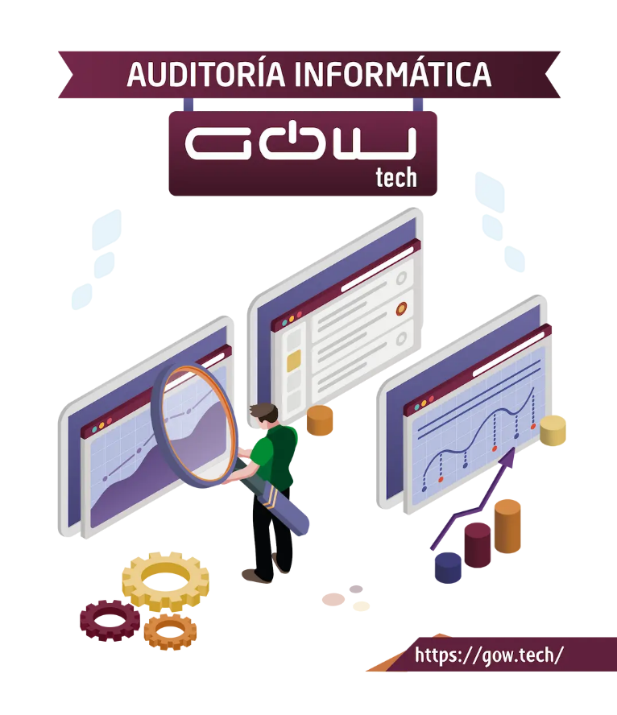

Figura Auditoría Informática. (2023, noviembre 21). GOWtech. https://gow.tech/administracion-de-sistemas-informaticos/auditoria-informatica/

### Tipo 3: Auditoría Forense

Se encuentra la auditoría forense, que se centra en la seguridad informática y es crucial para detectar y prevenir incidentes de seguridad. "En la seguridad informática es crucial para detectar y prevenir posibles incidentes de seguridad. Permite analizar en detalle los sistemas y registros en busca de posibles brechas o actividades maliciosas" (García, 2022, párr.02). A través de esta auditoría, se pueden investigar ciberataques o fugas de información, ayudando a determinar las causas y a tomar medidas preventivas.



Figura Auditoría Forense. (s. f.). Raúl Esquivel & Asociados. Recuperado 20 de octubre de 2024, de https://regauditoresconsultores.com.pe/auditoria-forense/

### 

### Tipo 4: Auditoría Informática de cumplimiento financiero

Es la auditoría de redes, cuyo objetivo es analizar los componentes de la red de una organización, incluyendo servidores y dispositivos de red, para identificar vulnerabilidades. "Consiste en examinar y analizar los componentes de una red, como servidores, dispositivos de red, software, políticas de seguridad y prácticas operativas, con el objetivo de identificar posibles vulnerabilidades y riesgos" (Lara, 2023, párr.03). Esta auditoría es fundamental para garantizar la integridad y seguridad de la infraestructura de red, reduciendo la exposición a ciberataques.



Figura Cors_admin. (s. f.). AUDITORÍA INFORMÁTICA PARA AUDITORES FINANCIEROS E INFORMÁTICOS – Corscoop. Recuperado 20 de octubre de 2024, de https://www.corscoop.org/auditoria-informatica-para-auditores-financieros-e-informaticos/

### Tipo 5: Auditoría de Desarrollo de Software

Es la auditoría de desarrollo de software, que evalúa la seguridad y el estado de los sistemas de software utilizados por la organización. "Una Auditoría de Software permite evaluar el estado de seguridad de un sistema de software mediante el análisis de distintos aspectos" (Ramirez, 2023, párr.04). A través de esta auditoría, se identifican posibles fallos en el desarrollo y se verifican las actualizaciones de seguridad, garantizando que el software sea seguro y eficiente.

Figura Gestión de riesgos en proyectos de software. (s. f.). Recuperado 20 de octubre de 2024, de https://www.piranirisk.com/es/blog/gestion-de-riesgos-proyectos-de-software

## Pregunta 4: Metodología

|  |  |  |  |
| --- | --- | --- | --- |
|  | **Definición /Concepto** | **Alcance / Objetivo** | **Aspectos para tomar en cuenta** |
| **1. Planeación** | Esta es la primera etapa y se "identifican los objetivos específicos de la auditoría y se define su alcance, considerando los recursos disponibles y las áreas clave a examinar" (Ortega, 2023, párr.07). Dichos objetivos se definen para poder guiar la auditoria. | El objetivo principal de esta fase es establecer una hoja de ruta clara que garantice que todos los aspectos críticos de la infraestructura tecnológica sean evaluados | Para iniciar esta fase, se debe tomar en cuenta la asignación de recursos, la identificación de los sistemas a auditar y las regulaciones aplicables. |
| **2. Ejecución** | En esta segunda etapa " se recopilan datos a partir de entrevistas, revisión de documentos y del uso de herramientas tecnológicas" (Ortega, 2023, párr.09). | El objetivo aquí es obtener la información necesaria para evaluar el estado actual de los sistemas, identificando posibles inconsistencias o riesgos | Los aspectos a considerar incluyen la selección de las herramientas adecuadas para la recopilación de datos, la preparación de entrevistas con el personal clave, y la revisión de documentación relevante como políticas de seguridad y manuales de procedimientos. |
| **3. Análisis de datos**  **recabados** | Según Ortega (2023), se analizan los datos recopilados para "identificar posibles deficiencias o riesgos en los sistemas" (párr.10). | El alcance de esta etapa es detectar las vulnerabilidades o áreas que requieren optimización para mejorar la seguridad y eficiencia de los sistemas tecnológicos. | Para iniciar este análisis, es crucial contar con herramientas de software especializadas que permitan la revisión detallada de los datos, así como un equipo de auditores con experiencia en la interpretación de la información obtenida |
| **4. Elaboración de Informe** | Es la elaboración del informe, en la cual se documentan los hallazgos y se presentan las recomendaciones. "Una vez recopilados y analizados los datos, se redacta un informe detallado que incluye las conclusiones de la auditoría, las áreas de mejora, y las recomendaciones" (Ortega, 2023, párr.12). El informe es el resultado final del proceso de auditoría. | Su objetivo es ofrecer a la organización una visión clara de las áreas evaluadas, además de proponer mejoras que permitan mitigar los riesgos detectados. | Para llevar a cabo esta etapa, es importante organizar los datos de manera clara y estructurada, asegurando que las recomendaciones sean accionables y alineadas con los objetivos organizacionales. |

# Conclusiones

En conclusión, la auditoría informática se consolida como una herramienta esencial para garantizar la seguridad, eficiencia y cumplimiento normativo en las organizaciones. A través de la evaluación exhaustiva de los sistemas tecnológicos, se pueden identificar vulnerabilidades y áreas de mejora que, de no ser detectadas, podrían comprometer la integridad de la infraestructura informática. De esta manera, se fortalece la capacidad de las organizaciones para enfrentar amenazas cibernéticas y optimizar el uso de sus recursos tecnológicos.

Asimismo, cabe destacar que la aplicación de distintos tipos de auditoría informática permite una evaluación más integral de los diferentes componentes del sistema, como las redes, el desarrollo de software y la seguridad técnica. Cada tipo de auditoría, desde la forense hasta la de redes, aporta un enfoque único que contribuye a la mejora continua de los sistemas de información. Por ello, la elección de la auditoría adecuada dependerá de las necesidades específicas de cada organización.

Por otro lado, la metodología utilizada en una auditoría informática, compuesta por etapas de planeación, ejecución, análisis de datos y elaboración de informes, resulta clave para asegurar la coherencia y efectividad del proceso. Cada una de estas etapas cumple una función específica que garantiza un enfoque ordenado y detallado, lo que facilita la identificación de riesgos y la implementación de soluciones adecuadas. Esta estructura metodológica es vital para lograr auditorías exitosas y eficientes.

Finalmente es importante destacar que, la auditoría informática no solo permite mejorar los sistemas tecnológicos, sino que también aporta valor a la organización al asegurar el cumplimiento de normativas y la protección de la información. Implementar este proceso de manera regular contribuye a la prevención de incidentes de seguridad y a la mejora del rendimiento tecnológico, lo que refuerza la sostenibilidad operativa de la empresa.

# Bibliografía

Cors_admin. (s. f.). AUDITORÍA INFORMÁTICA PARA AUDITORES FINANCIEROS E INFORMÁTICOS – Corscoop. Recuperado 20 de octubre de 2024, de https://www.corscoop.org/auditoria-informatica-para-auditores-financieros-e-informaticos/

Auditoría Forense. (s. f.). Raúl Esquivel & Asociados. Recuperado 20 de octubre de 2024, de <https://regauditoresconsultores.com.pe/auditoria-forense/>

Auditoría Informática. (2023, noviembre 21). GOWtech. https://gow.tech/administracion-de-sistemas-informaticos/auditoria-informatica/

Galán, J. S. (2020, 3 de marzo). *Auditoría informática*. Economipedia. <https://economipedia.com/definiciones/auditoria-informatica.html#google_vignette>

García, I. (2022). *¿Qué es la Auditoría Forense y por qué es importante para la seguridad empresarial?* My Blog. <https://tipseguridad.com/que-es-auditoria-forense/>

*Gestión de riesgos en proyectos de software*. (s. f.). Recuperado 20 de octubre de 2024, de https://www.piranirisk.com/es/blog/gestion-de-riesgos-proyectos-de-software

Gomez, J. A. (2023, 4 de julio). *AuditorÃ­a de seguridad informÃ¡tica: Tipos, fases y ventajas*. Servicios de Ciberseguridad Para MÃ©xico y Latam | Delta Protect. <https://www.deltaprotect.com/blog/auditoria-de-seguridad-informatica>

Lara, I. (2023, 28 de julio). *¿En qué consiste la auditoría de redes y por qué la puedo necesitar? | Tecnocrática*. Tecnocratica Centro de Datos. <https://tecnocratica.net/en-que-consiste-auditoria-redes/>

Moreno, C. (2020). *Auditoría Informática - Qué es, Características y Ejemplos Reales*. Internationall. [https://internationall.trade/auditoria-informatica/#:~:text=Realizar%20una%20auditoría%20informática%20es%20esencial%20para%20las,normativas%20relevantes,%20y%20la%20seguridad%20de%20la%20información.](https://internationall.trade/auditoria-informatica/#:~:text=Realizar%20una%20auditor%C3%ADa%20inform%C3%A1tica%20es%20esencial%20para%20las,normativas%20relevantes,%20y%20la%20seguridad%20de%20la%20informaci%C3%B3n.)

Ocampo, A. (2024, 11 de abril). *¿Qué es una auditoría de TI?* Herramientas y Cursos Online para Auditores | Auditool. [https://www.auditool.org/blog/auditoria-de-ti/que-es-una-auditoria-de-ti#:~:text=Una%20auditoría%20de%20TI%20es%20un%20proceso%20sistemático,cumplimiento%20de%20las%20políticas%20internas%20y%20externas%20relevantes.](https://www.auditool.org/blog/auditoria-de-ti/que-es-una-auditoria-de-ti#:~:text=Una%20auditor%C3%ADa%20de%20TI%20es%20un%20proceso%20sistem%C3%A1tico,cumplimiento%20de%20las%20pol%C3%ADticas%20internas%20y%20externas%20relevantes.)

Ortega, K. (2023, 12 de abril). *¿Qué es una auditoría informática y cuáles son sus fases? - Saint Leo University*. Saint Leo University. <https://worldcampus.saintleo.edu/blog/fases-de-una-auditoria-informatica-y-en-que-consisten>

Ponce, J. L. (2023, febrero 10). Auditoría informática: ¿Qué es y cómo hacer una con éxito? Ikusi MX. https://www.ikusi.com/mx/blog/auditoria-informatica/

Ramirez, N. (2023). *Auditoría de Software | Cyberzaintza*. Inicio | Cyberzaintza. [https://www.ciberseguridad.eus/ciberpedia/buenas-practicas/auditoria-de-software#:~:text=Una%20Auditoría%20de%20Software%20permite%20evaluar%20el%20estado,y%20hasta%20la%20monitorización%20del%20control%20de%20calidad.](https://www.ciberseguridad.eus/ciberpedia/buenas-practicas/auditoria-de-software#:~:text=Una%20Auditor%C3%ADa%20de%20Software%20permite%20evaluar%20el%20estado,y%20hasta%20la%20monitorizaci%C3%B3n%20del%20control%20de%20calidad.)